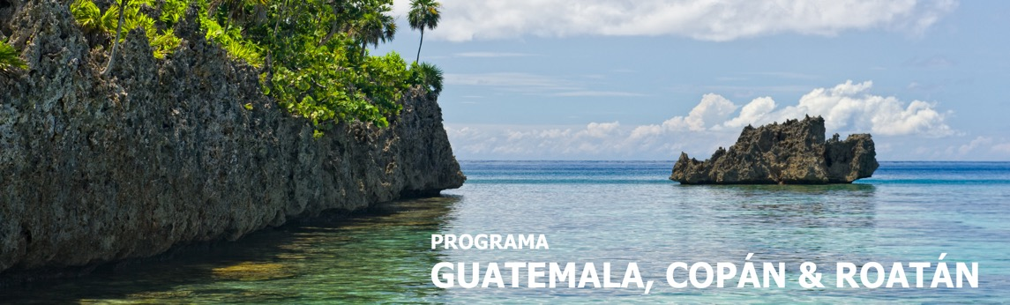
11 días / 10 noches Salidas 2025: martes

GUATEMALA – ANTIGUA – CHICHICASTENANGO - ATITLÁN - TIKAL
COPÁN (Honduras) - FLORES – SAN PEDRO SULA - ROATÁN

INCLUYE

- 10 noches de alojamiento.
- Desayunos diarios.
- Manejo de equipaje: 1 pieza por persona.
- Impuestos hoteleros.
- Traslados con transporte con aire acondicionado y tours detallados.
- Guía (ingles/español) durante tours, en servicio compartido.
- Entradas a ruinas y museos según itinerario.
- Lancha en Panajachel.
- Propinas a meseros en comidas que están incluidas.

** La tarifa para niño no incluye desayunos – pueden compartir hab. con sus padres 2 niños menores de 11 años sin costo alguno en plan europeo (sin alimentación).
Si desea incluir los desayunos tiene un costo de USD 30 cada uno.

NO INCLUYE

- Extras en hoteles.
- Comidas no especificadas.
- Impuestos de aeropuertos.
- Tiquetes aéreos internacionales y nacionales.
- Propinas a guías y choferes.
- Resort fee.
- Seguro de viaje.
- Fee bancario.

VALOR tiquetes aéreos: GUA/FRS/GUA USD 320

**En Antigua y Panajachel están aplicando un resort fee, ver en notas importantes.

TARIFAS EN DÓLARES AMERICANOS POR PERSONA (11 días)

NOMBRE DEL PROGRAMA | SERVICIOS EN PRIVADO ACOMODACIÓN DOBLE
NOMBRE DEL PROGRAMA | 1 pasajero | 2 pasajeros | 3-4 pasajeros | 5-9 pasajeros | 10-14 pasajeros
Guatemala, Copán & Roatán  3 | 3930 | 2420 | 1920 | 1670 | 1430
Guatemala, Copán & Roatán  4 | 4240 | 2730 | 2230 | 1990 | 1740
Guatemala, Copán & Roatán  5 | 4680 | 3170 | 2670 | 2430 | 2180

NOMBRE DEL PROGRAMA | SERVICIOS COMPARTIDOS ACOMODACIÓN DOBLE |  |  | Suplemento Sencilla | Triple | Niño
NOMBRE DEL PROGRAMA | Regular | Mínimo  pasajero | Operación | Suplemento Sencilla | Triple | Niño
Guatemala, Copán & Roatán  3 | 1720 | 2 | Martes | 2400 | N/A | 880
Guatemala, Copán & Roatán  4 | 2040 | 2 | Martes | 3000 | 1920 | 880
Guatemala, Copán & Roatán  5 | 2380 | 2 | Martes | 3380 | 1700 | 880
*Preguntar suplemento pasajero viajando solo.

ITINERARIO

DÍA 1 – LLEGADA A CIUDAD DE GUATEMALA - ANTIGUA

Arribo al Aeropuerto Internacional en Ciudad de Guatemala La Aurora y traslado hacia La ciudad de Antigua para Alojamiento.

DÍA 2 – TOUR DE ANTIGUA DE MEDIO DÍA

Desayuno. Salida para visita de una de las ciudades más importantes durante el periodo colonial en América, a su llegada visita de la iglesia de la Merced, visita de la plaza de Armas y Catedral, tiempo libre para compras y a la hora indicada retorno a su hotel para alojamiento. Tarde libre.

DÍA 3 – ANTIGUA – CHICHICASTENANGO - LAGO ATITLÁN

Desayuno. Salida muy temprano hacia el mercado de Chichicastenango, localizado en el altiplano central guatemalteco, importante por su mercado multicolor, visita de la Iglesia de Santo Tomás, a la hora conveniente salida hacia el Lago Atitlán, rodeado de tres volcanes Atitlán, Tolimán y San Pedro, sus aguas cristalinas reflejan la belleza natural del lago. Visita panorámica de Panajachel. A la hora conveniente traslado a su Hotel para alojamiento.

DÍA 4 – BOTE SAN JUAN LA LAGUNA – LAGO ATITLÁN - GUATEMALA

Desayuno. A las 8:00 de la mañana, abordaremos el bote que nos conducirá hacia el poblado de panorámica de San Juan La Laguna, a su llegada caminata y visita de la Iglesia Católica. Luego nos dirigiremos hacia la cooperativa de chocolate para ver la elaboración del mismo, siguiendo hacia la Cooperativa de Textiles donde nos mostrarán la elaboración de los tintes para estos bellos lienzos, además visitaremos a los artesanos de las plantas medicinales. A la hora conveniente retorno a Panajachel, por la tarde traslado a Ciudad de Guatemala para alojamiento.

DÍA 5 – GUATEMALA – FLORES – TIKAL – FLORES

Desayuno empacado que se le entregará en la recepción del hotel. A las 4:00 pm traslado al Aeropuerto para abordar el vuelo hacia el Aeropuerto Internacional Mundo Maya, a su llegada, traslado hacia el Sitio Arqueológico más importante del mundo Maya, Tikal, su nombre significa “Lugar de Voces”, construido durante el período clásico de los Mayas. A su llegada al Sitio Arqueológico Tikal, nuestro guía le mostrará la maqueta del complejo de Templos y Acrópolis. Visita del Complejo Q y R, continuación hacia la Acrópolis Central, los Templos I “El Gran Jaguar” y el templo II “de Los Mascarones”, considerado el primero como uno de los más importantes dentro del complejo, visita del Mundo Perdido (si el tiempo lo permite), y por la tarde retorno al Centro de Visitantes para almuerzo. A hora conveniente traslado hacia su hotel para alojamiento.

DÍA 6 – FLORES – GUATEMALA

Desayuno. Día libre o tour opcional. A hora convenida traslado al aeropuerto para tomar vuelo de retorno a Guatemala. Alojamiento en hotel seleccionado en Ciudad Guatemala.

DÍA 7 – GUATEMALA – COPÁN (HONDURAS)

Desayuno. Salida desde su hotel hacia el Nororiente de Guatemala, para cruzar la frontera hacia Copán, en Honduras, Breves trámites migratorios y llegada al medio día. Por la tarde Visita del Sitio Arqueológico considerado como uno de los más importantes del Mundo Maya, visita del complejo con sus estelas esculpidas, la escalinata con glifos mayas y el campo de pelota. Alojamiento.

DÍA 8 – COPÁN - SAN PEDRO SULA - ROATÁN

Desayuno. Traslado desde Copan hacia el Aeropuerto de San Pedro Sula para tomar vuelo (no incluido) hacia Roatán. A su llegada traslado hacia el hotel seleccionado para alojamiento.

DÍA 9 – LIBRE ROATÁN

Desayuno. Día libre para disfrutar de Roatán. Alojamiento.

DÍA 10 – LIBRE ROATÁN

Desayuno. Día libre para disfrutar de Roatán. Alojamiento.

DÍA 11 – TFR - SALIDA

Desayuno. Traslado de salida hacia el Aeropuerto de Roatán, para conexión con vuelo Internacional.

Fin de nuestros servicios.

NOTAS IMPORTANTES

- Están incluidos los desayunos diarios en todos los programas (excepto los tours de un día).
- No se incluyen tiquetes aéreos GUA/FRS/GUA cuando Tikal está programado, con impuestos vigentes a la fecha. (sujetos a cambio sin previo aviso).
- Equipaje:
- El equipaje máximo permitido por pasajero es de 20Lbs. y 10Lbs. Equipaje de mano, arriba de este está sujeto a espacio.
- Resort Fee:
- Hotel Camino Real Antigua proporety fee USD 10.00 por estadía
- Hotel Porta Antigua property fee USD 10.00 por estadía
- Hotel Pensativo House property fee USD 10.00 por estadía
- Hotel Regis property fee USD 10.00 por estadía
- Hotel Porta del Lago fee USD 10.00 por estadía
*Este cargo debe pagarlo cada pasajero directamente al momento de su check in.

- PRECIOS Y PROGRAMAS NO APLICAN
- Semana Santa: Domingo de ramos a Domingo de Resurrección
- Fin de Año: 26 de dic, 2025 al 02 de enero, 2026

TARIFAS SUJETAS A DISPONIBILIDAD Y CAMBIO SIN PREVIO AVISO.

